Nama : Haekal Alfan Permana

NIM : 1207070051

Latihan 1

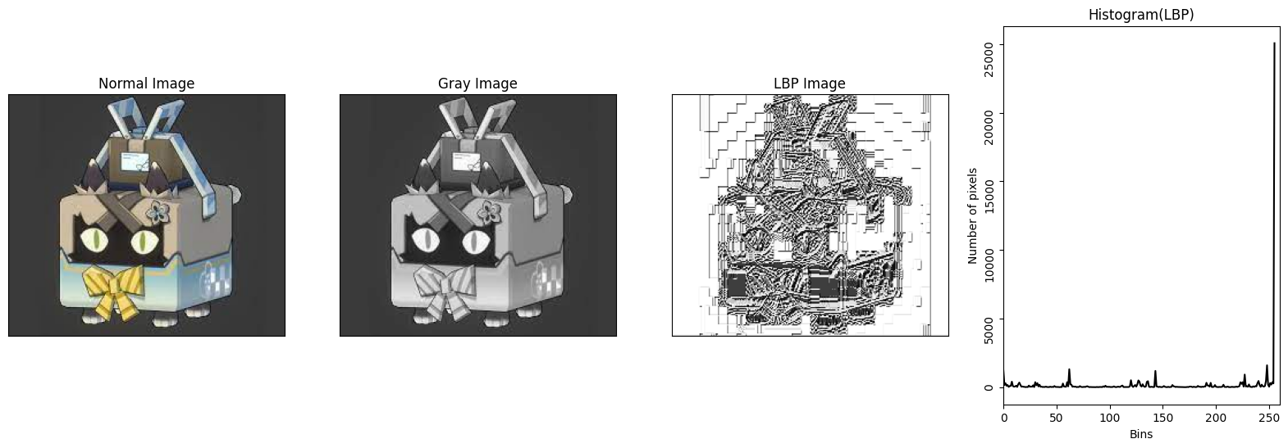



Latihan 2

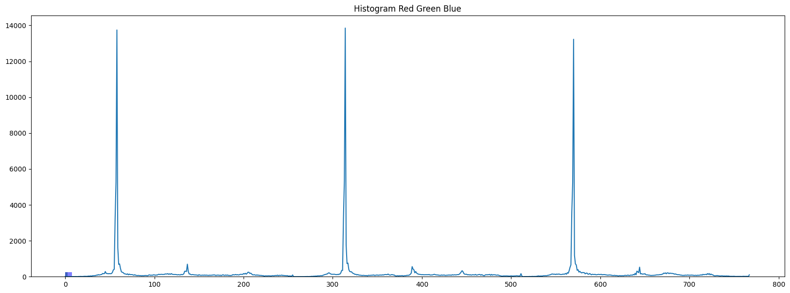

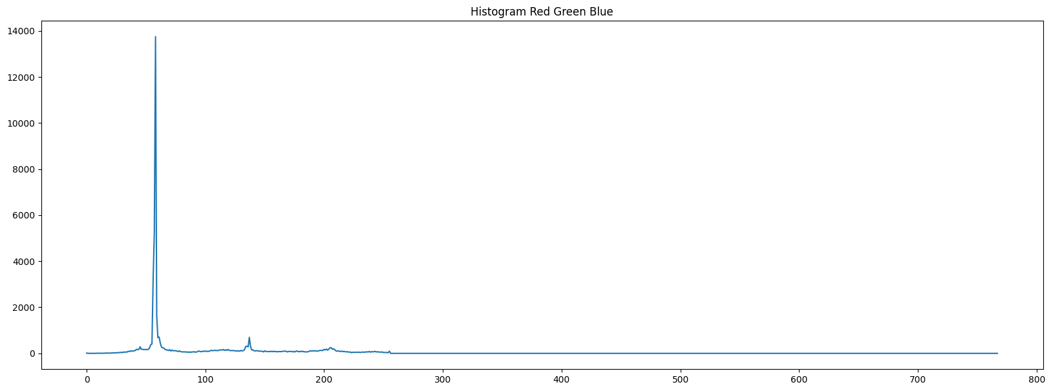

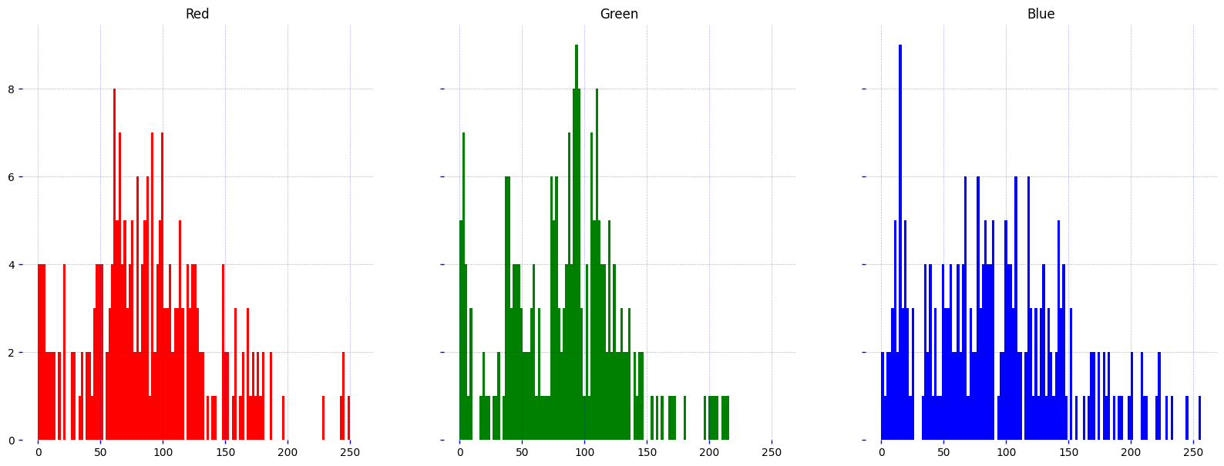

Latihan 3

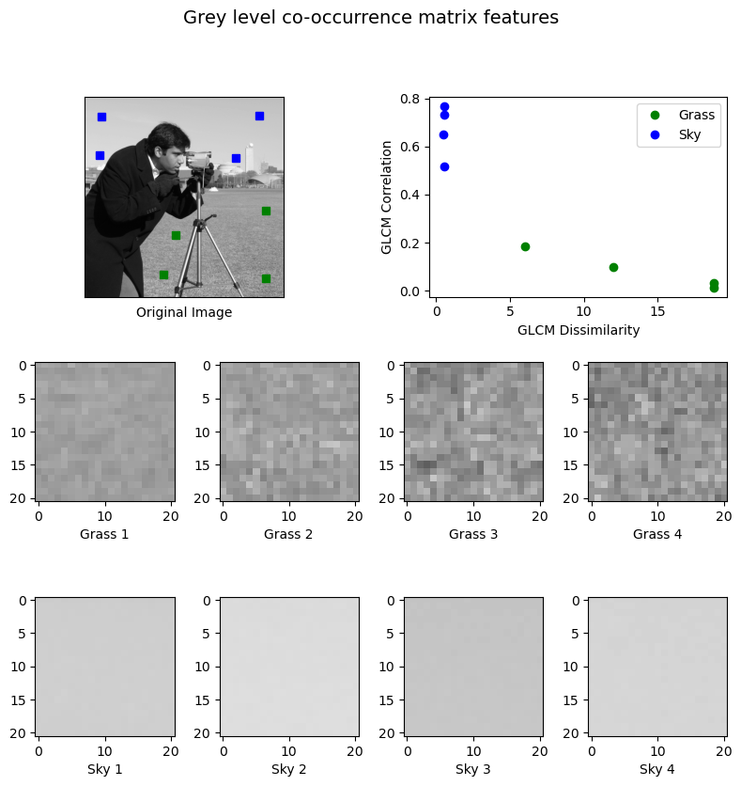

Latihan 4

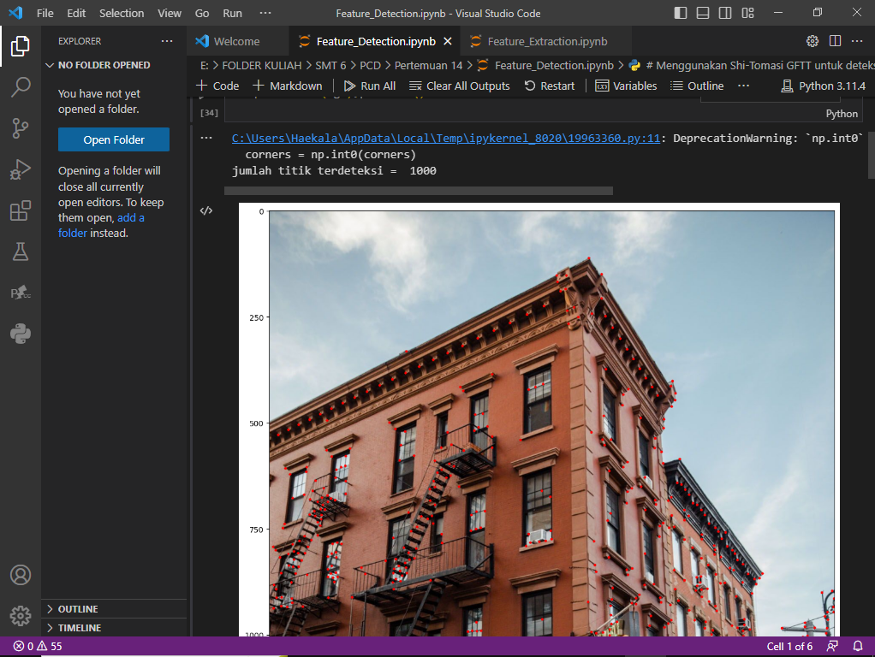

Jumlah titik terdeteksi = 1000

Latihan 5

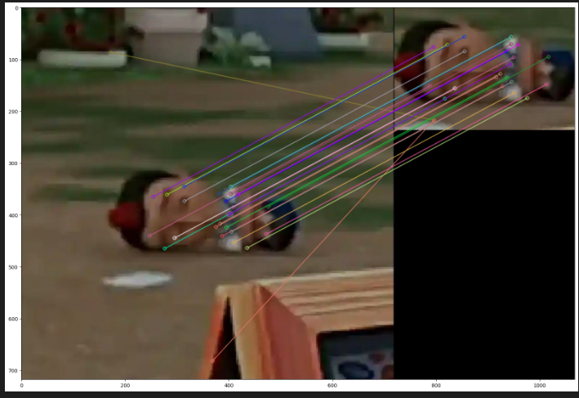

Latihan 6

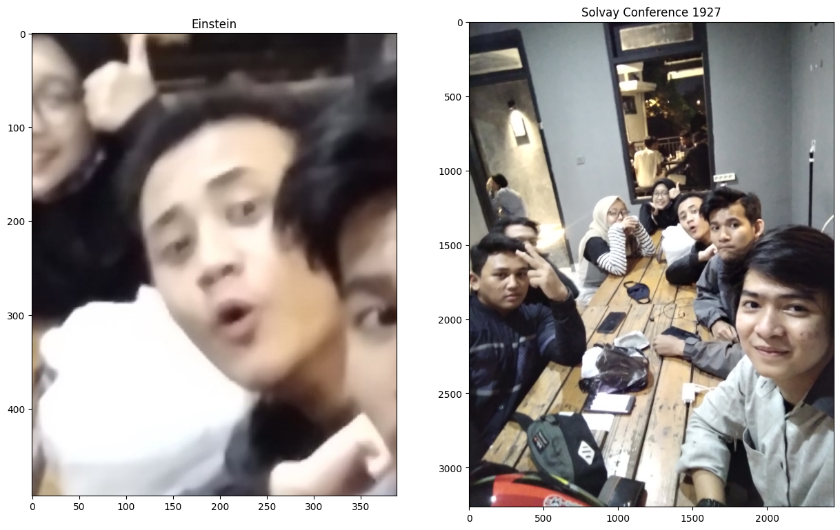

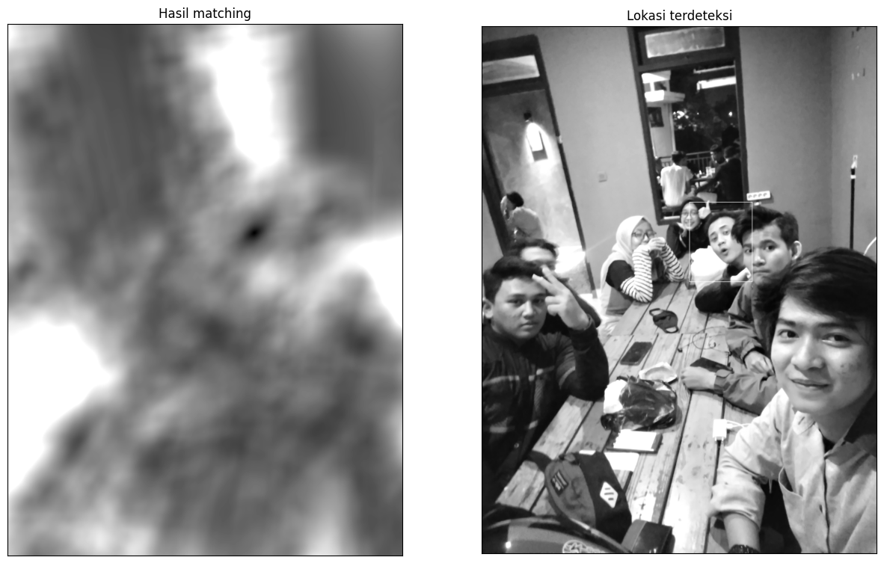

Latihan 7

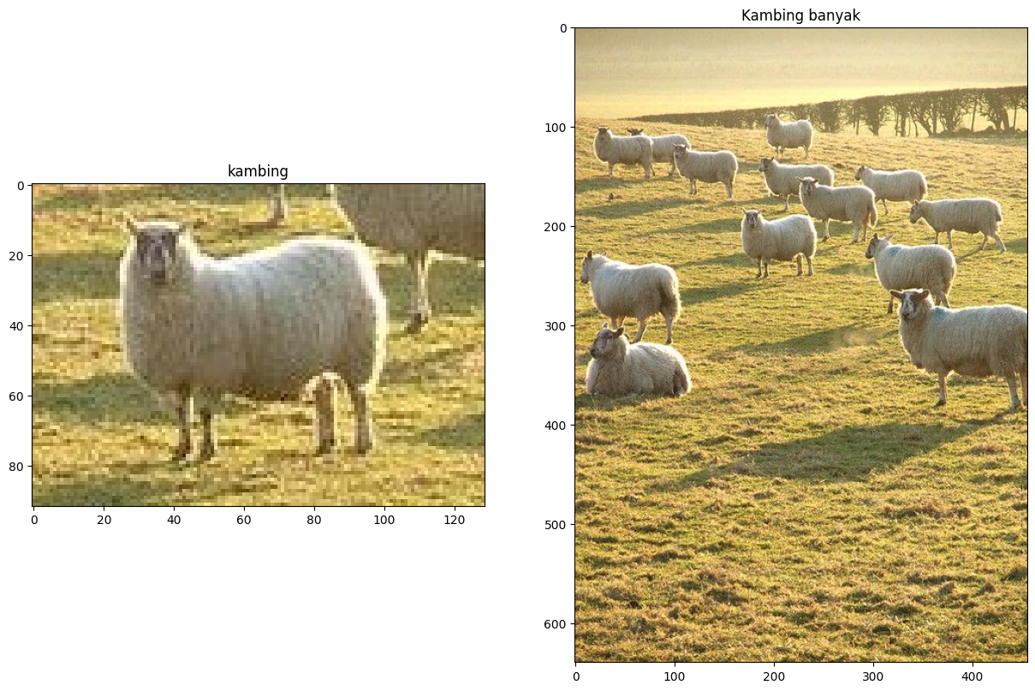

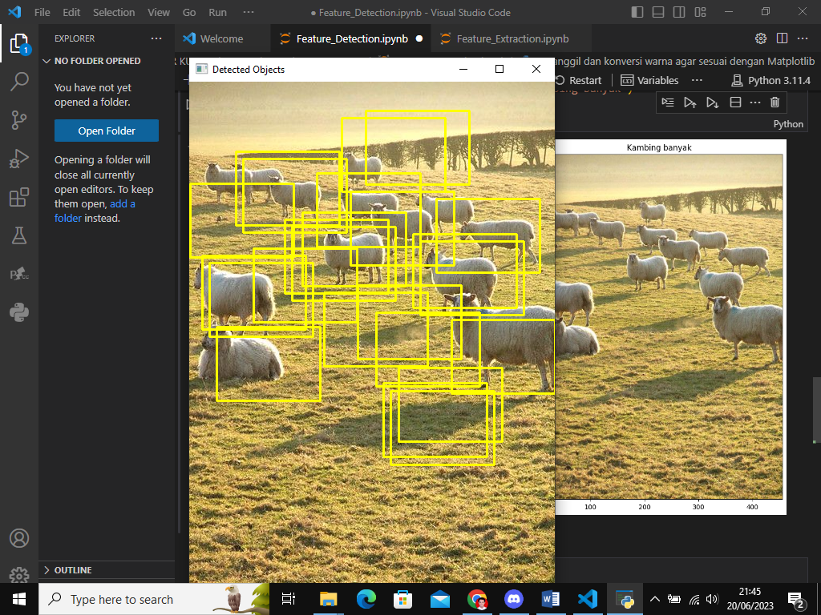

Pada latihan 6 wajah dapat dideteksi dengan akurat, tetapi pada latihan 7 terlihat kurang akurat akibatnya banyak kotak menumpuk tak beraturan

https://github.com/HaekalAlfan/1207070051_HaekalAlfanPermana_Feature